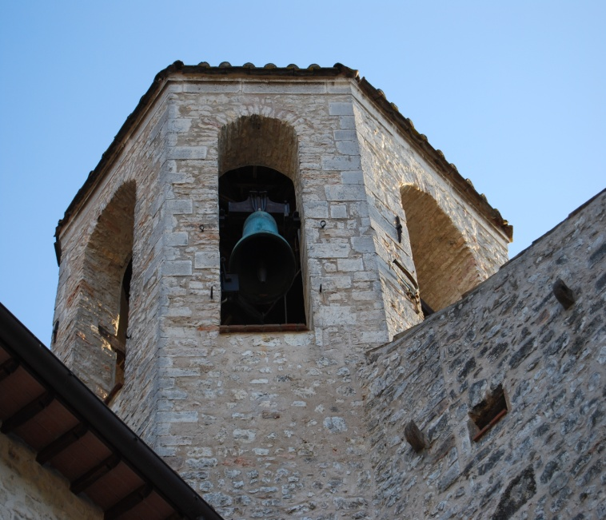

10 dicembre 2013

65° Giornata mondiale dei diritti umani

Il GRUPPO CAMPANARI di ARRONE

Organizza la 5° edizione

“SUONIAMO I CAMPANILI D’EUROPA PER SOSTENERE I DIRITTI UMANI”

In contemporanea dai campanili d’Italia e d’Europa che aderiscono all’iniziativa

ore 20,00 SUONATA A FESTA

